今天开发公司年会抽奖，需要用到微信网页授权获取用过信息，在测试中因为是使用的本机地址，但接入微信需要公网地址，所以用ngrok将本机地址映射到了公网，配置好网页授权地址，
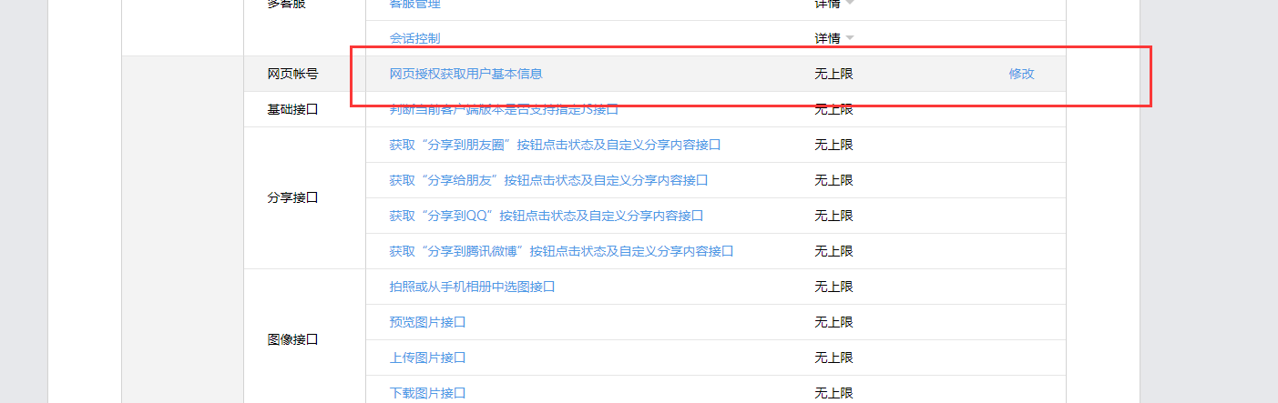

生成二维码后
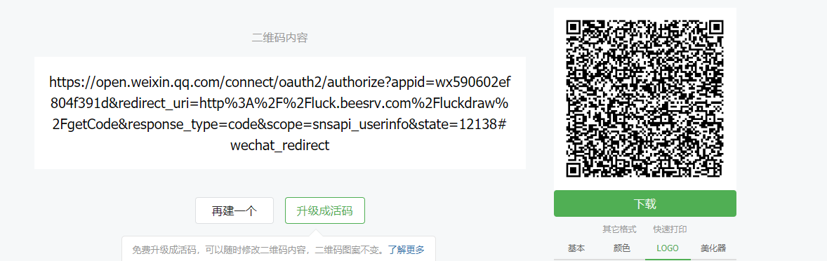
用安卓手机，扫描能正常跳转接口，但是使用ios扫描后，一直无法加载，在网上找了半天的文档，经过多次测试以后，才发现原来ngrok映射的地址 http://29e49033.ngrok.io
使用F12在控制台中用encodeURIComponent将请求地址编码（因为微信授权接口redirect_uri要编码后才能跳转）
，编码后乱码，ios对乱码很敏感，所以一直无法跳转，所以重新设置了一个授权回调页面地址，并且用改该地址编码，重新生成二维码后，ios就可以正常授权了。

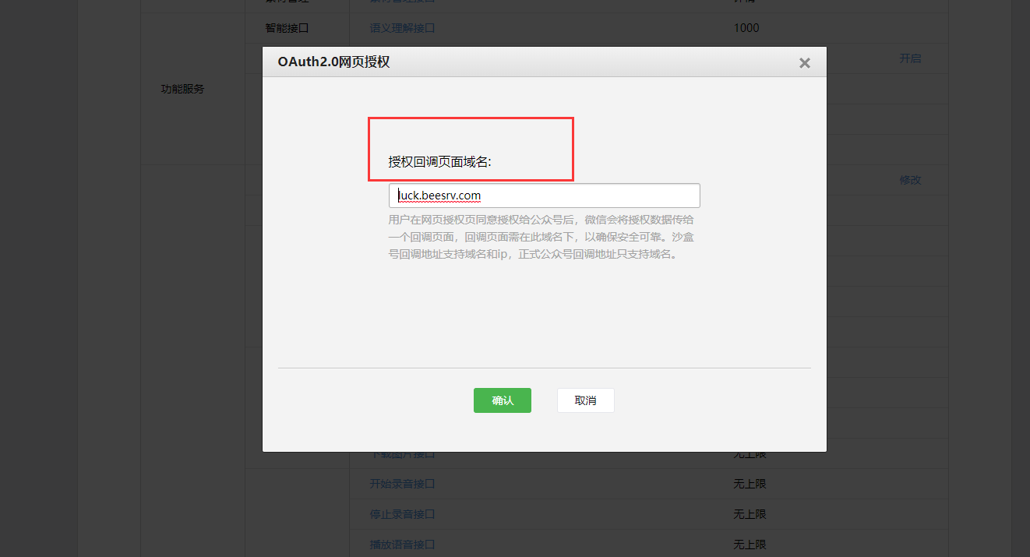

授权后，跳转接口。此时又发现了问题，这个问题是因为用springboot搭建的项目，并且使用的restful api风格，但是因为授权成功后回调地址会自动追加必填的参数code，而接口没有接受这个参数，所以一直无法进入接口，加上后就正确了

、